Zápis
z 5. stretnutia RC Nitra v rotariánskom roku 2021/2022 dňa 4. októbra 2021 v penzióne Artin Nitra

Prítomní: M. Poništ, M. Svoreň, A. Havranová, R. Plevka, Ľ. Holejšovský, A Tóth, J. Dóczy, K. Pieta, L. Hetényi, D. Hetényi, L. Gáll

Hostia: R. Bečica (RC Piešťany)

Ospravedlnení: I. Košalko, Kamil Lacko – Bartoš, J. Stoklasa, L. Tatar, E. Oláh, G. Tuhý, M. Waldner, P. Szabo, V. Miklík, I. Benca, D. Peskovičová, P. Galo

Stretnutie otvoril a viedol M. Poništ, prezident RC Nitra, vysvetlil návrh na pomoc pre Spojenú školu internátnu. Dohoda o nákupe veľkého žiariča a malého nástenného, spolu do sumy 1 100,- Eur.
R. Bečica, poďakoval K. Pietovi za prednášku v Bojnej, spolu sa zúčastnilo cca 40 ľudí. Vydarené podujatie. Pozornosť treba venovať presným údajom v členských zoznamoch. Organizácia plesu v Piešťanoch. Spolu s Lions klubom a mestom Piešťany, výzva na nahlásenie počtov.

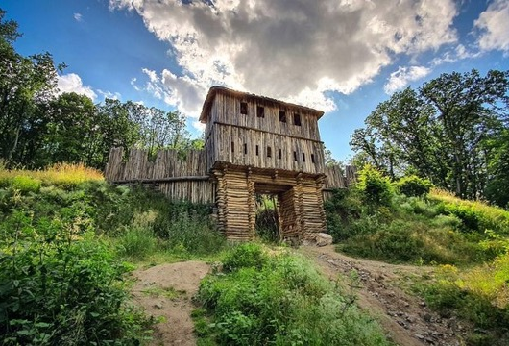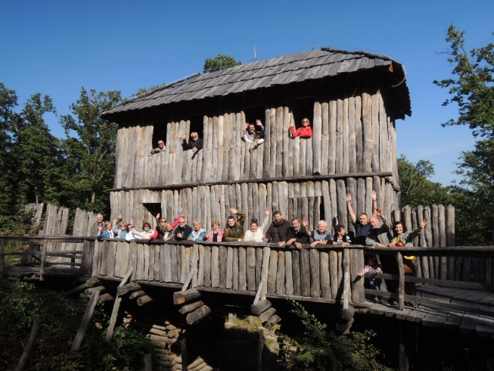

Informácie:
M. Poništ
- Požiadavka Spojenej školy internátnej na Červeňovej ulici na germicídne žiariče. Navrhneme spoluúčasť na financovaní vo výške 50 %. Aktuálne prebieha výberové konanie na žiariče. Spolupráca s RC Nitra Harmony na výrobe ďalších skriniek na odkladanie vecí pre študentov. Celková hodnota germicídnych žiaričov v sume 2 100,- Eur. Dohoda o nákupe veľkého žiariča a malého nástenného spolu do sumy 1 100,- Eur.
- L. Holejšovský odovzdal výťažok z Medzinárodného Rotary golfového 2021 turnaja v sume 470,- Eur.
- Pred návštevou DG J. Šuranského, 18. 10. 2021, sa spoločne s RC Nitra Harmony stretneme k definovaniu otázok, s termínom 11. 10. 2021.
L. Gáll, informácia o príprave členských zoznamov na rok 2021/22. Názor na ukľudnenie situácie v dištrikte – doplnenie správnej rady RYE CZ a SK, z. ú. o dvoch členov zo Slovenska. reorganizácia DR Ústavu, doplnenie zástupcov zo SR.

Michal Poništ, prezident Rotary club Nitra 2021/2022

